Муниципальное общеобразовательное учреждение

«Средняя общеобразовательная школа №8»
307170, Курская область, г. Железногорск, ул. Курская, д.68

Конкурс школьных сочинений

«Моя семья»

номинация

«Семейная реликвия»

Автор: Кононова Софья Алексеевна,
04.12.2002 года рождения

Руководитель: Ермоленко Наталья Викторовна,
учитель русского языка и литературы.

Левой ручкой обнимая шею, —
Взор во взор, щекой припав к щеке,
Неотступно требует… Немею —
Нет ни сил, ни слов на языке…
А Она в тревоге и в печали
Через зыбь грядущего глядит…
Нет в мирах слепительнее чуда
Откровенья вечной красоты!
М. Волошин

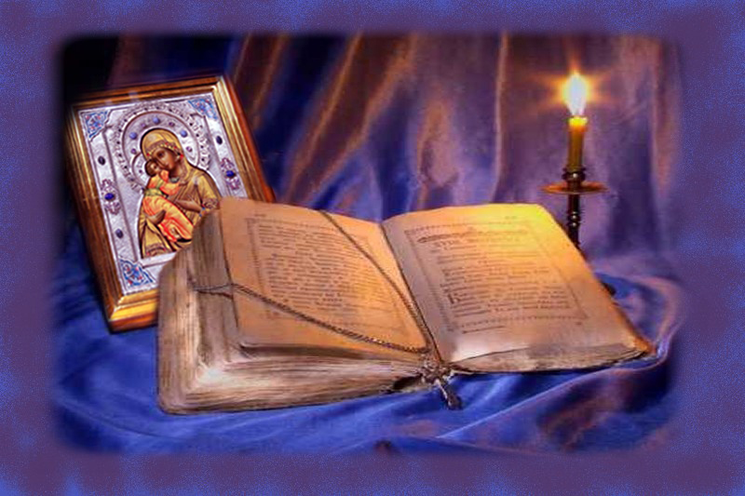

Маленькая девочка, открыв шкатулку, с чувством восторга и легкого трепета смотрит на очень старую маленькую книжечку. Странички желтые, буквы едва понятные… «Это молитвенник. Еще твоя бабушка читала его. Придет время, ты тоже передашь его своей дочери», - с улыбкой говорит ей мама. На стене висит портрет. Пятитилетний мальчик внимательно рассматривает его. «Запомни, сынок. Это твои прадедушка и прабабушка. Гордись ими. Они бок о бок воевали на Курской дуге, прошли всю войну, защищая будущее нашей семьи. На комоде стоит высокий бронзовый подсвечник. Он мерцает чудесным блеском, завораживая своей необычайной изысканностью гостей…
В каждом доме есть особенные вещи. К ним относятся с благоговением, почтением и верят в их чудодейственную силу. Эти вещи несут в себе тепло и энергию наших предков. Они настоящие реликвии. И у каждой своя история.
Келья. Мерцающий свет лучины. У окна сидит монах. Его волосы тронуты ранней сединой. Глаза слезятся от кропотливой работы. Склонившись над столом, он творит. Всё отчетливее и отчетливее просматривается образ.

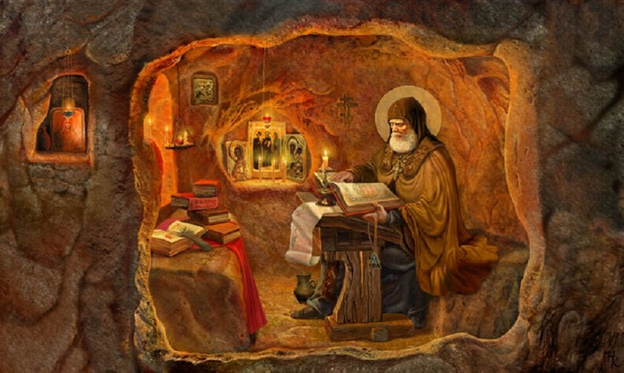

Образ Божьей Матери. На Ее правой руке сидящий Младенец. Он припал левой щекой к правой щеке Богоматери. Икона передает полное нежности общение ребенка с матерью. Но не только нежность светится в огромных глазах Марии. В них бесконечная боль женщины, которая знает о страшной судьбе, уготованной ее ребенку – во имя высшей цели. И не может защитить его.

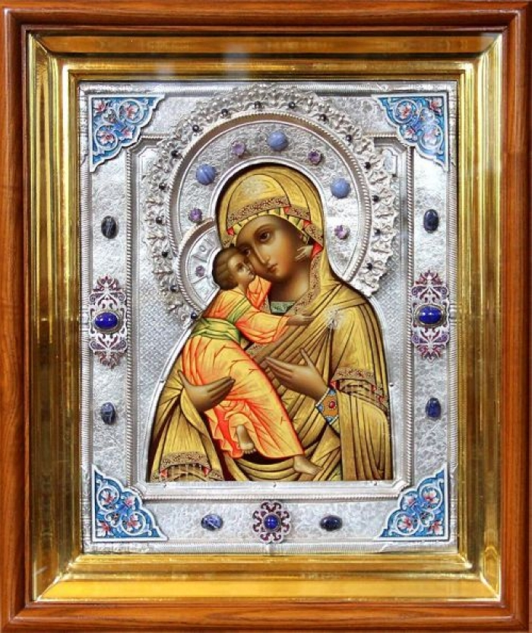

У данной иконы есть особое свойство изображения Богородицы - под каким бы углом человек не смотрел на неё, он всегда будет видеть глаза Божьей Матери, обращенные на него. Обо всем этом рассказал седовласый старец, только что создавший святыню. Именно так началась история иконы.
Прошло время. Минуло не одно столетье. Что же стало с той самой иконой?. Она нашла приют в сельской церквушке. К ней с бедами и сомнениями приходили верующие. Просили помощи. В церкви, перед образом, они находили ответы на все свои вопросы. Но пришла беда, война разрушила покой и счастье людей, фашисты уничтожали все на своем пути, разрушили и маленькую церквушку…
Куда же подевалась икона Богородицы? Неужели её сожгли, уничтожили? Нет.
Её спасла молодая девушка. Она, преодолевая страх, вынесла икону из разграбленной фашистами церквушки и спрятала у себя дома. Так икона Божьей Матери была спасена.
Прошли года. Наступили новые времена. А икона и по сей день хранится в моей семье. Оказывается, моя прабабушка была той самой девушкой, спасшей образ Богоматери. Теперь эта икона - покровительница нашей семьи.

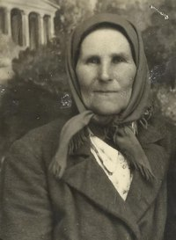

Я впервые увидела икону в доме прабабушки, и до сих пор помню свои ощущения от встречи с ней. Лик Богородицы казался мне словно живым, особенно выразительны её глаза. Они смотрят на тебя, как бы наблюдая за тобой со стороны, излучая при этом свет и доброту. И если вдруг я совершу что-то нехорошее, мне становится стыдно смотреть в глаза Божьей Матери. Поэтому, повзрослв, я стала задумываться над тем, правильно ли я поступаю, как на это посмотрит Она.

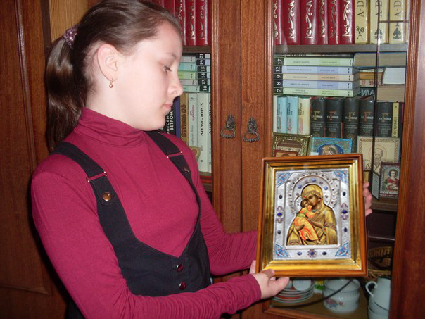

Мы очень дорожим иконой Божьей Матери. Она помогала и помогает нашему роду в разных жизенных обстоятельствах. Так в самом начале войны на брата моей прабабушки Ефросиньи Федосеевны, Ивана, пришла похоронка. Моя прабабушка не отчаялась, получив такую страшную весть. Она с огромной верой молилась перед этой иконой. И брат вернулся домой.
Икона Божьей Матери долго хранилась в доме прабабушки, стояла в Красном углу. Несмотря на то, что прошло столько лет, икона хорошо сохранилась. Сейчас она находится в нашем доме на самом видном месте. И я знаю, что бы ни произошло, какая бы беда ни настигла нашу семью, икона Богородицы не оставит нас, с её помощью, с верой в неё мы обязательно преодолеем все несчастья.

